LACRALO DNS Abuse WG

Oscar Giudice abre la reunión presentando las oportunidades de difusión y capacitación que se presentan para el 2025, alguna de ellas con fechas ya comprometidas.

Se le pasa la palabra a Jorge González, quien hace una presentación de las actividades posibles de ser realizadas en Venezuela.

Las tres actividades para el 2025 se mencionan a continuación y para alguna de ellas ya hemos tomado compromiso y tienen fecha de realización.

  - México: ANUIES-TIC - UNAM (Dirigido a Profesionales y estudiantes de TICs, perfil técnico + Outrich)
  - El Salvador: Primera Escuela de Gobernanza de Internet en Centro América y Caribe (Público general, perfil informativo + outrich)
  - Venezuela: VENOG / UCLA / ISOC Tres públicos distintos (público general, estudiantes universitarios y operadores de red)

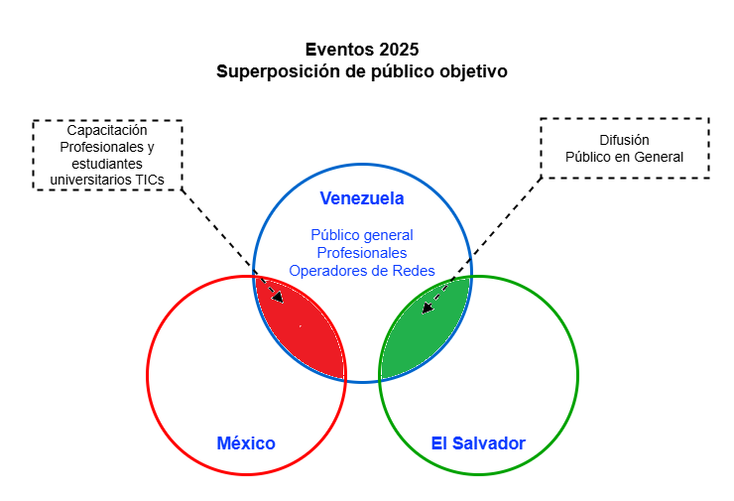

Actividades
Actividad | Fecha | Coordina | Voluntarios
ANUIES-TIC | Finales de Octubre | Oscar Giudice | AS / AL
CCASIG | Mediado de Octubre | Alberto Soto | Se necesitan  voluntarios
VENOG / UCLA / ISOC | a Determinar | Jorge González | Se necesitan voluntarios

Eunice Pérez: tratará de disponer materia de ICANN sobre Abuso de DNS en español

Harold Arcos: Lanza la idea de que la UCLA de Venezuela sea un HUB del evento de ANUIES-TIC para lo cual Eunice Pérez realizará las gestiones correspondientes. De ser positiva la respuesta de ANUIES-TIC se conformaría un grupo de trabajo en LACRALO conformado por: Eunice, Jorge, Alberto y Harold

Harold Arcos por su parte propone hacer un MOU con la Red Académica de Colombia en el cual se exprese la voluntad de mantener un espacio dentro de las universidades donde la RALO pueda llevar información sobre DNS, es claro que este MOU lo debe realizar LACRALO y no este grupo. Harold informó que hay una red académica interesada en firmar un MOU para tener espacios de formación constantes para sus estudiantes.
Entendiéndose que este tema está fuera de agenda y además no es el ámbito donde tratarlo en primera instancia, se propuso llevar al directorio de la RALO para consultar con la región el asunto.

Queda por delante

Seguir definiendo las actividades ya comprometidas, preparando el material y tratando de sumar voluntarios al equipo.

